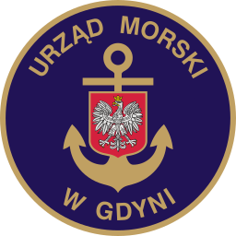www.umgdy.gov.pl
URZĄD MORSKI W GDYNI
Gdynia, dnia 28.01.2026r.

Dyrektor Urzędu Morskiego w Gdyni, wywiązując się z obowiązku przekazywania do publicznej wiadomości wykazu dotyczącego umorzeń, uprzejmie informuje, iż w IV kwartale 2025 r. dokonano umorzeń niepodatkowych należności budżetu państwa w wysokości 37.071,94 zł, w tym umorzone należności z kwot głównych 22.958,21 zł, umorzone odsetki i koszty upomnienia 14.115,73 zł.

